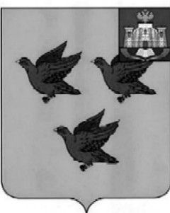

РОССИЙСКАЯ ФЕДЕРАЦИЯ

ОРЛОВСКАЯ ОБЛАСТЬ

АДМИНИСТРАЦИЯ ГОРОДА ЛИВНЫ

ПОСТАНОВЛЕНИЕ
4 марта 2026 года № 28
г. Ливны

О внесении изменений в постановление
администрации города Ливны от 31
января 2025 года №11 «Об утверждении
Перечня муниципальных услуг,
предоставляемых администрацией города Ливны
Орловской области»

В соответствии с Федеральным законом от 27 июля 2010 года № 210-ФЗ «Об организации предоставления государственных и муниципальных услуг» администрация города Ливны п о с т а н о в л я е т:
- Внести в приложение к постановлению администрации города Ливны от 31 января 2025 года №11 «Об утверждении Перечня муниципальных услуг, предоставляемых администрацией города Ливны Орловской области» следующие изменения:
- пункт 5 изложить в следующей редакции:
5 | Предоставление разрешения на условно разрешенный вид использования земельного участка или объекта капитального строительства | Отдел архитектуры и градостроительства администрации города Ливны

- пункт 14 изложить в следующей редакции:
14 | Отнесение земель или земельных участков в составе таких земель к определенной категории земель или перевод земель или земельных участков в составе таких земель из одной категории в другую | Отдел архитектуры и градостроительства администрации города Ливны

- дополнить пунктом 51 следующего содержания:
51 | Выдача разрешения на прием детей, не достигших возраста 6 лет и 6 месяцев, или старше 8 лет в муниципальные общеобразовательные организации | Управление общего образования администрации города Ливны

- дополнить пунктом 52 следующего содержания:
52 | Уведомительная регистрация коллективных договоров и территориальных соглашений | Комитет экономики, предпринимательства и торговли

2. Опубликовать настоящее постановление в газете «Ливенский вестник» и разместить на официальном сайте администрации города Ливны.

Исполняющий обязанности
главы города Л.И. Полунина

